Para más información, por favor contacta con Marta de Paco
móvil o +34 670 780 664 y por email
press@comunicahair.com

Importante:
Estas imágenes solo están disponibles para contenido editorial y redes sociales.
Los créditos deben ser incluidos.
Se espera la notificación de su publicación.

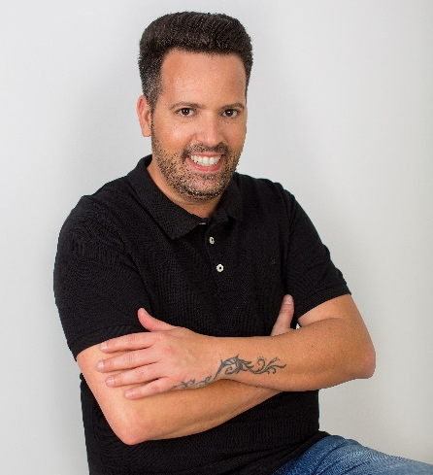
RAFAEL BUENO PELUQUEROS
THE WARRIOR OF THE LIGHT Collection

COLECCIÓN GANADORA PREMIOS FÍGARO 2021
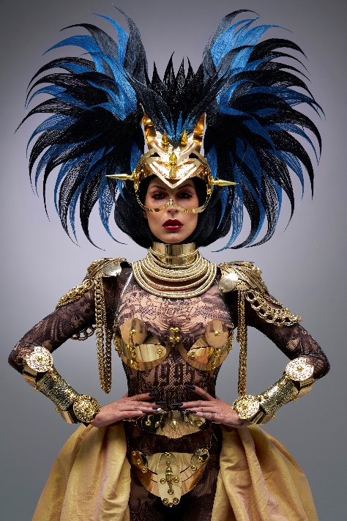
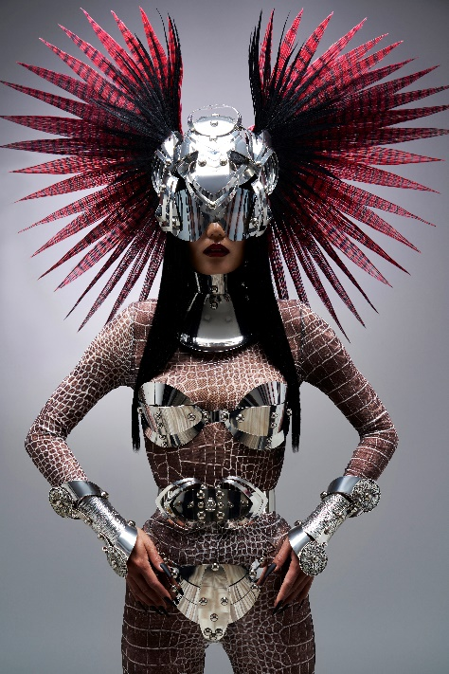
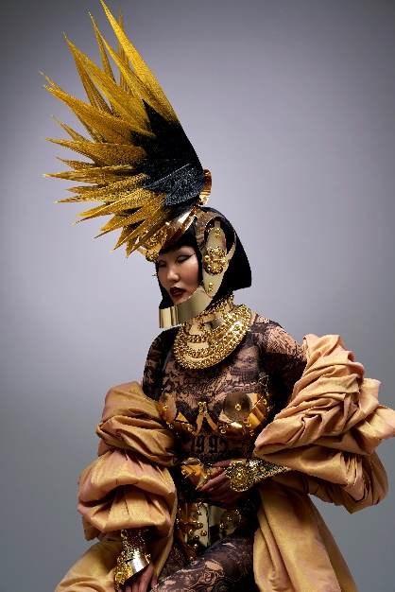
CATEGORÍA PELUQUERO ESPAÑOL DEL AÑO
Peluquería: Rafael Bueno Peluqueros @rafaelbuenopeluqueros
Asistente Peluquería: Moises Utrera @moysesutrera
Fotografía: Alberto Zaldivar @albertozaldivar
Retouche: Alberto Zaldivar @albertozaldivar
Maquillaje: Lulú Pérez @_luluperez_
Estilismo: Julián @jeatelier
Modelos: Isabella @isabella_dana
Baira @baira_mlg
Productos: Revlon Professional @revlonprofessional_es
Elegance Hair Extensions @elegancehairextensions
RAFAEL BUENO PELUQUEROS
THE WARRIOR OF THE LIGHT Collection

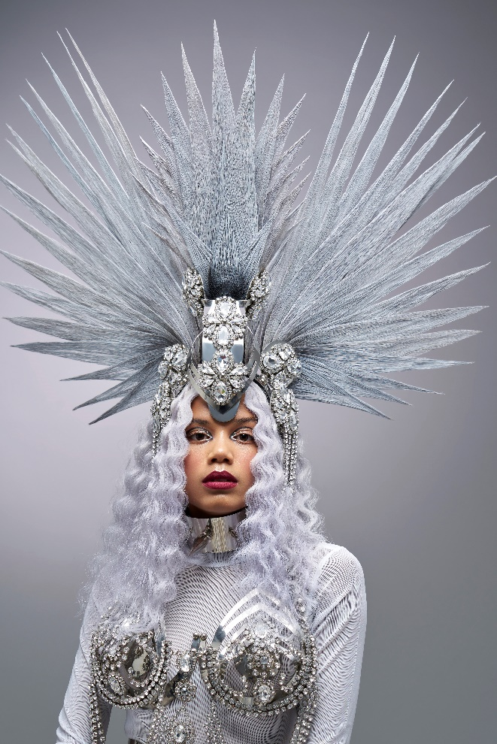

«El Guerrero de la Luz» nace porque es muy importante recordar la energía que llevamos dentro, esa que es capaz de dotarnos de un poder desmesurado y una bravura salvaje, para poder afrontar la vida tal y como venga. Por eso los tocados reivindican nuestro poder personal a través de formas que simulan destellos con unos acabados que, también, nos recuerdan a las divinidades más ancestrales. El resultado es majestuoso y lleno de simbolismo.

